UNIVERSIDAD NACIONAL
AUTÓNOMA DE MÉXICO



FACULTAD DE INGENIERIA

Titulo: PRACTICA 5

EQUIPO:
Orozco Gómez Sergio Armando
Santiago Cruz Carlos

ASIGNATURA: Laboratorio de Diseño Digital

GRUPO:

domingo, 08 de noviembre de 2026, Ciudad Universitaria, México, DF
OBJETIVO:

Conocer las características de los Flip Flops y de los contadores integrados

INTRODUCCION:

Flip flop

El elemento más importante de la memoria es el flip flop, el cual esta constituido por un ensamble de compuertas lógicas. Aunque una compuerta lógica no puede por si misma no tiene capacidad para almacenar, se pueden conectar varias a la vez de tal manera que permitan el almacenamiento para la información.

NAND LATCH

El circuito FF más básico se puede construir a base de dos compuertas NAND o dos compuertas NOR.
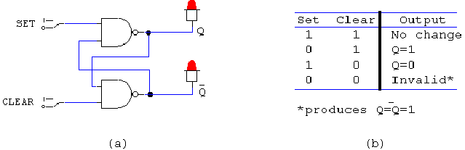
SET=CLEAR=1. Esta condición es el estado normal de reposo y no tiene efecto en el estado de salida. Las salidas Q y Q_ permanecerán en el estado que tenían antes de esta condición de entrada.
SET=0, CLEAR=1. esto siempre, causará que la salida pase a alto Q=1, donde permanecerá incluso después de que SET retorne a ALTO. A esto se le llama establecimiento del latch.
SET=1, CLEAR=0. Esto siempre producirá el estado Q=0, en el cual la salida permanecerá incluso después que BORRAR retorne a ALTO. A esto se le llama establecimiento o reestablecimiento del latch.
SET=CLEAR=0. Esta condición intenta establecer y borrar el latch al mismo tiempo y puede producir resultados ambiguos. No se debe emplear.

NOR LATCH
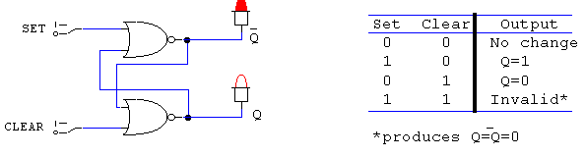

FLIP FLOP D (SYNCHRONIZED FOR CLOCK)

A diferencia de los flip flops S-C y J-K, este FF sólo tiene una entrada síncrona de control, D, que significa Datos. Q pasará al mismo estado que este presente en la entrada D cuando ocurra una TPP en CLK.

En otras palabras, el nivel presente en D se almacenará en el FF en el instante en que ocurre la TTP.

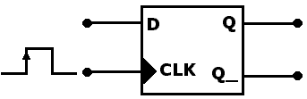

Entradas |  |  | Salidas
D | CLK |  | Q
0 | ↑ |  | 0
1 | ↑ |  | 1

Simulación en Circuit Maker incompleta:
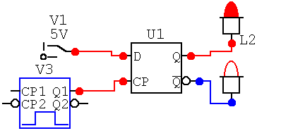
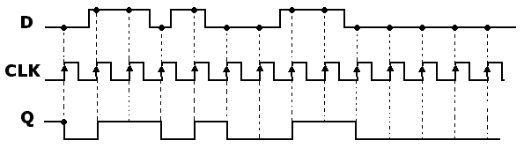

TRANSFERENCIA DE DATOS PARALELA

En este punto quizá usted se pregunte cual es la utilidad del flip flop D, puesto que según parece la salida Q es la misma que la entrada D. No del todo, recuerde Q adopta el valor de D solo en ciertos momentos, y por lo tanto no es idéntica a D.

En la mayoría de las aplicaciones del FF D la salida Q debe adoptar el valor en su entrada D sólo en instantes definidos.

Un ejemplo de esto se ilustra en la figura siguiente:

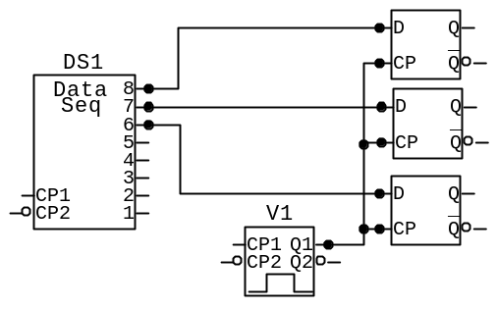

Digamos que el data seq es un circuito lógico combinacional, las salidas 8, 7, 6 se transferirían a Q1, Q2, Q3 del FF para su almacenamiento.

Usando los FF D, los niveles presentes en 8, 7, 6 se transferirán a Q1, Q2, Q3, respectivamente al aplicar un pulso de TRANSFERENCIA a las entradas comunes CLK. Los FFs pueden almacenar estos valores para su procesamiento siguiente.

Este es un ejemplo de transferencia paralela de datos binarios, los bits 8, 7, 6 se transfieren simultáneamente.

FLIP-FLOP J-K SINCRONIZADO POR RELOJ (SYNCHRONIZED FOR CLOCK)

Las entradas J y K controlan el estado del FF de la misma manera en que las entradas S y C controlan el FF S-C, excepto por una diferencia importante: la condición J=K=1 no es ambigua. Para la condición, 1,1, el FF siempre pasará a su estado opuesto cuando se lleve acabo la transición positiva de la señal de reloj. A esta operación se le llama modo de cambios de estados. En este modo, si J y K se dejan en ALTO, el FF cambiará estados (conmutará) para cada TTP de reloj.
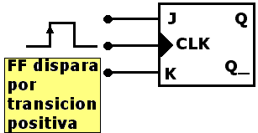

Entradas |  |  |  | Salidas
J | K | CLK |  | Q
0 | 0 | ↑ |  | Q₀ (sin cambio)
1 | 0 | ↑ |  | 1
0 | 1 | ↑ |  | 0
1 | 1 | ↑ |  | Q₀_ (cambia estado)

FLIP-FLOP S-C SINCRONIZADO POR RELOJ (SYNCHRONIZED FOR CLOCK)

A continuación se muestra un flip-flop S-C sincronizado por reloj, que se dispara por el borde de transición positiva de la señal de reloj. Esto significa que el FF puede cambiar estados sólo cuando una señal aplicada a su entrada de reloj hace una transición de cero a uno. Las entradas S y C controlan el estado del FF de la misma manera en que se describió antes para el latch de compuerta NOR; pero el FF no responde a estas entradas hasta que ocurre un TPP (Transición con Pendiente Positiva) de la señal de reloj.

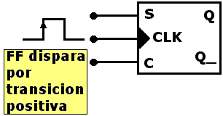

Entradas |  |  |  | Salidas
S | C | CLK |  | Q
0 | 0 | ↑ |  | Q₀ (sin cambio)
1 | 0 | ↑ |  | 1
0 | 1 | ↑ |  | 0
1 | 1 | ↑ |  | Ambigua

DESARROLLO:

- Conecte la polarización y tierra del circuito integrado (compruebe la siguiente tabla de verdad).

CLEAR | RELOJ | J | K | SALIDA
alto | Bajo-alto-bajo | Bajo | Bajo | Qo | Qo_
alto | Bajo-alto-bajo | Alto | Bajo | Alto | Bajo
alto | Bajo-alto-bajo | Bajo | Alto | Bajo | Alto
alto | Bajo-alto-bajo | Alto | Bajo | Qo_ | Qo

- Conecte una señal de onda cuadra de 0 a 5[V] de frecuencia a 1 [KHz] a la entrada del reloj del FF.
- Conecte un uno lógico a la entrada J y K del FF.
- Conecte en el osciloscopio las señales reloj y Q. ¿qué relación hay entre ellas? Copie las formas de onda observadas.
- Observe en el osciloscopio las señales reloj y Q. ¿qué relación hay entre ellas? Copie las formas de onda observadas. Aumente la frecuencia de la onda cuadrada, observe los efectos, explíquelos y anote el efecto de frecuencia.
- Conecte los FF del circuito integrado para tener ahora un divisor de frecuencia entre cuatro. Copie las formas de onda observadas para una frecuencia de reloj de 1 [KHz]. Aumente la frecuencia hasta que se observe distorsion. ¿Dónde es mayor la distorsion, en la salida del divisor entre dos o la salida del divisor entre 4?

CONCLUSIONES:

- Logramos comprobar la tabla de verdad del Flip Flop analizado.
- Comprobamos que el flip flop es la mínima unidad de almacenamiento.
- El flip flor tiene ademas una salida negada, así como dependiendo del diseño, esta hace su transición por flanco de baja o flanco de subida.
- El divisor entre 4 se distorsiona más que el de divisor entre 2, debido al ancho de banda del Flip Flop.

BIBLIOGRAFIA:

M MORRIS Mano, Diseño digital
Prentice Hall,
TK 7888.3
M 36318

